Агентский договор (Поставщик является агентом)

1. После подписания договора, Принципал перечисляет предоплату Агенту в размере предполагаемой трехдневной выборки и в дальнейшем поддерживает ее.

2. За осуществление агентской деятельности, Принципал перечисляет Агентское вознаграждение. Максимальный размер агентского вознаграждения это разница между ценой стелы и ценой закупки топлива Агентом у своего Поставщика. Если у Агента есть возможность предоставить скидку на заправку клиентов Принципала, то размер агентского вознаграждения уменьшится.

3. В конце месяца Агент предоставляет Принципалу:

- Отчёт комитенту (Приложение 1)

- Счёт-фактуру комитента ГСМ (Приложение 2)

- Счёт-фактуру от поставщика (на основании, которой составляют отчет комитенту)

- Акт (товарную накладную, УПД) за агентское вознаграждение (Приложение 3)

4. Принципал как правило перечисляет вознаграждение отдельно, в месяце, следующим за отчётным. Либо оплата вознаграждения происходит взаимозачётом.

5. Агент платит налог только от суммы вознаграждения.

6. Каждый квартал Агент сдает в налоговую Журнал учета полученных и выставленных счетов-фактур

Приложение 1
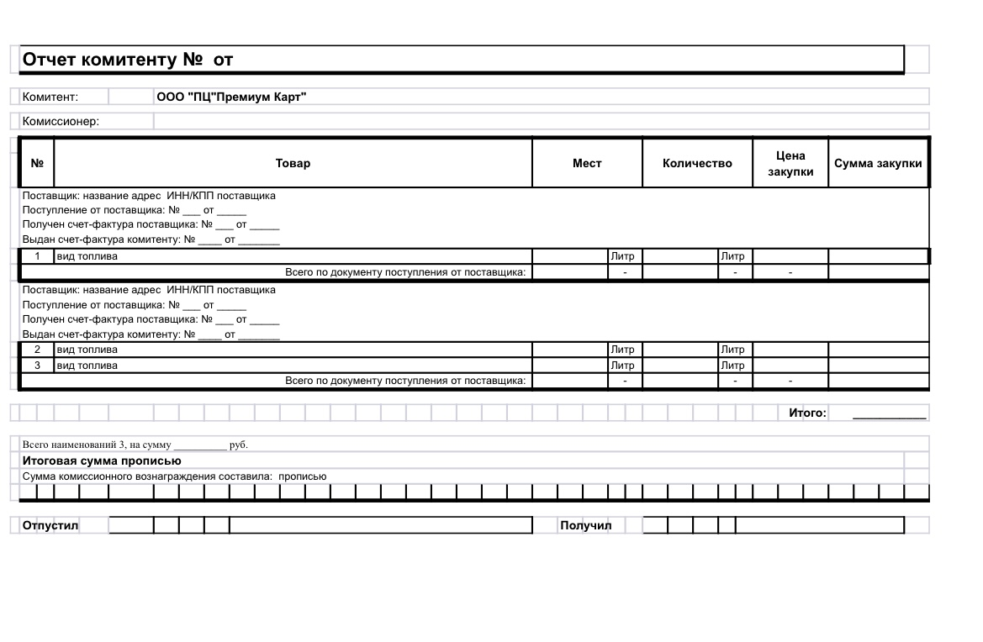
Приложение 2
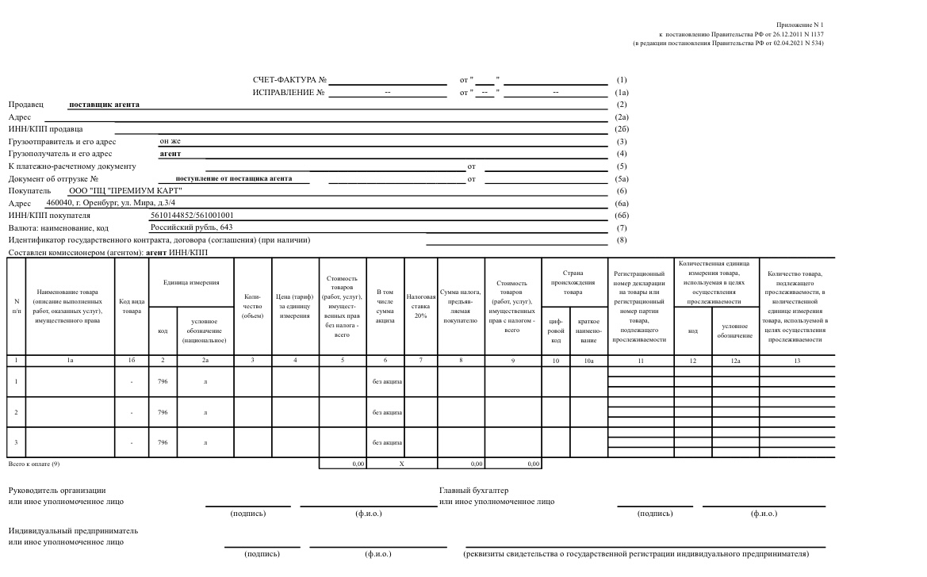

Приложение 3
